目前除了【近期活动（原公益课堂）】之外，其他页面都已经基本好了

# 1【首页】

模块进行一下调整，分为认识大学，深入了解，授课团队，近期活动，加入我们，高中校园代理6个板块（高中校园代理直接链接到【加入我们】那一页高中校园代理那部分）

其中首页word中每个模块后面有一段很简短的说明，希望显示在模块上

另外模块可以宽度不一，如果有大段空白可以模仿careerventure首页最下面贴上我们的这么一段话

*“初识大学”是由来自复旦大学，清华大学，UC 伯克利等国内外知名学府的的大学生团队创立的。大学生涯对于一个人的未来至关重要，然而大学专业选择更是关乎未来甚至一生的发展方向。*

*我们希望能够通过自身的经验，为高中生普及专业知识，帮助专业选择，明确人生规划。我们还相信，通过我们微博的努力————在未来，孩子们除了关心如何进入大学之外，会更加关心在大学校园的自己究竟要学些什么，未来的自己究竟要做些什么。*

还有我们的电话：（暂空）

邮箱chushidaxue_2013@163.com

人人：@初识大学

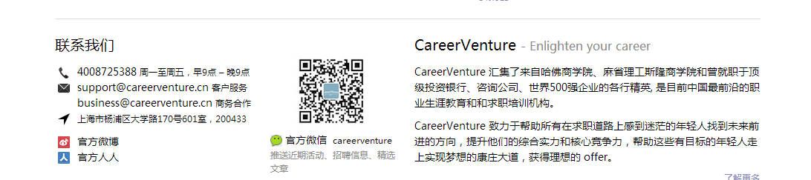

另外图片那个就按你那几张照片来吧，无招胜有招。

# 【加入我们】

这一块，【宣传推广】这一栏不要了

其他的就按这个来吧

# 【授课团队】

做边分成两栏

1【关于我们】

2【核心讲师】（这一块我25号前会给你）

# 【课程介绍】

先按照这个来吧

但是在课程费用，开课时间，课程表的细节部分我们26号左右会给出具体信息